2020年浙江省湖州市中考数学试卷
参考答案与试题解析
一、选择题（本题有10小题，每小题3分，共30分）下面每小题给出的四个选项中，只有一个是正确的．请选出各题中一个最符合题意的选项，并在答题卷上将相应题次中对应字母的方框涂黑，不选、多选、错选均不给分．
1．（3分）数4的算术平方根是（ ）
A．2 B．﹣2 C．±2 D．
【分析】算术平方根的定义：一个非负数的正的平方根，即为这个数的算术平方根，由此即可求出结果．
【解答】解：∵2的平方为4，
∴4的算术平方根为2．
故选：A．
2．（3分）近几年来，我国经济规模不断扩大，综合国力显著增强．2019年我国国内生产总值约991000亿元，则数991000用科学记数法可表示为（ ）
A．991×10³ B．99.1×10⁴ C．9.91×10⁵ D．9.91×10⁶
【分析】科学记数法的表示形式为a×10^{n}的形式，其中1≤|a|＜10，n为整数．确定n的值时，要看把原数变成a时，小数点移动了多少位，n的绝对值与小数点移动的位数相同．
【解答】解：将991000用科学记数法表示为：9.91×10⁵．
故选：C．
3．（3分）已知某几何体的三视图如图所示，则该几何体可能是（ ）
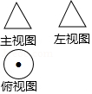
A．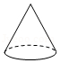 B．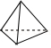 C．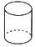 D．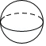
【分析】根据两个视图是长方形得出该几何体是锥体，再根据俯视图是圆，得出几何体是圆锥．
【解答】解：∵主视图和左视图是三角形，
∴几何体是锥体，
∵俯视图的大致轮廓是圆，
∴该几何体是圆锥．
故选：A．
4．（3分）如图，已知四边形ABCD内接于⊙O，∠ABC＝70°，则∠ADC的度数是（ ）
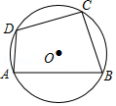
A．70° B．110° C．130° D．140°
【分析】根据圆内接四边形的性质即可得到结论．
【解答】解：∵四边形ABCD内接于⊙O，∠ABC＝70°，
∴∠ADC＝180°﹣∠ABC＝180°﹣70°＝110°，
故选：B．
5．（3分）数据﹣1，0，3，4，4的平均数是（ ）
A．4 B．3 C．2.5 D．2
【分析】根据题目中的数据，可以求得这组数据的平均数，本题得以解决．
【解答】解：＝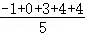＝2，
故选：D．
6．（3分）已知关于x的一元二次方程x²+bx﹣1＝0，则下列关于该方程根的判断，正确的是（ ）
A．有两个不相等的实数根
B．有两个相等的实数根
C．没有实数根
D．实数根的个数与实数b的取值有关
【分析】先计算出判别式的值，再根据非负数的性质判断△＞0，然后利用判别式的意义对各选项进行判断．
【解答】解：∵△＝b²﹣4×（﹣1）＝b²+4＞0，
∴方程有两个不相等的实数根．
故选：A．
7．（3分）四边形具有不稳定性，对于四条边长确定的四边形．当内角度数发生变化时，其形状也会随之改变．如图，改变正方形ABCD的内角，正方形ABCD变为菱形ABC′D′．若∠D′AB＝30°，则菱形ABC′D′的面积与正方形ABCD的面积之比是（ ）
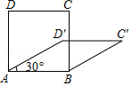
A．1 B． C． D．
【分析】根据30°角所对的直角边等于斜边的一半可知菱形ABC′D′的高等于AB的一半，再根据正方形的面积公式和平行四边形的面积公式即可得解．
【解答】解：根据题意可知菱形ABC′D′的高等于AB的一半，
∴菱形ABC′D′的面积为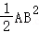，正方形ABCD的面积为AB²．
∴菱形ABC′D′的面积与正方形ABCD的面积之比是．
故选：B．
8．（3分）已知在平面直角坐标系xOy中，直线y＝2x+2和直线y＝x+2分别交x轴于点A和点B．则下列直线中，与x轴的交点不在线段AB上的直线是（ ）
A．y＝x+2 B．y＝x+2 C．y＝4x+2 D．y＝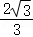x+2
【分析】求得A、B的坐标，然后分别求得各个直线与x的交点，进行比较即可得出结论．
【解答】解：∵直线y＝2x+2和直线y＝x+2分别交x轴于点A和点B．
∴A（﹣1，0），B（﹣3，0）
A、y＝x+2与x轴的交点为（﹣2，0）；故直线y＝x+2与x轴的交点在线段AB上；
B、y＝x+2与x轴的交点为（﹣，0）；故直线y＝x+2与x轴的交点在线段AB上；
C、y＝4x+2与x轴的交点为（﹣，0）；故直线y＝4x+2与x轴的交点不在线段AB上；
D、y＝x+2与x轴的交点为（﹣，0）；故直线y＝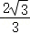x+2与x轴的交点在线段AB上；
故选：C．
9．（3分）如图，已知OT是Rt△ABO斜边AB上的高线，AO＝BO．以O为圆心，OT为半径的圆交OA于点C，过点C作⊙O的切线CD，交AB于点D．则下列结论中错误的是（ ）
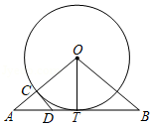
A．DC＝DT B．AD＝DT C．BD＝BO D．2OC＝5AC
【分析】如图，连接OD．想办法证明选项A，B，C正确即可解决问题．
【解答】解：如图，连接OD．
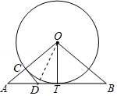
∵OT是半径，OT⊥AB，
∴DT是⊙O的切线，
∵DC是⊙O的切线，
∴DC＝DT，故选项A正确，
∵OA＝OB，∠AOB＝90°，
∴∠A＝∠B＝45°，
∵DC是切线，
∴CD⊥OC，
∴∠ACD＝90°，
∴∠A＝∠ADC＝45°，
∴AC＝CD＝DT，
∴AC＝CD＝DT，故选项B正确，
∵OD＝OD，OC＝OT，DC＝DT，
∴△DOC≌△DOT（SSS），
∴∠DOC＝∠DOT，
∵OA＝OB，OT⊥AB，∠AOB＝90°，
∴∠AOT＝∠BOT＝45°，
∴∠DOT＝∠DOC＝22.5°，
∴∠BOD＝∠ODB＝67.5°，
∴BO＝BD，故选项C正确，
故选：D．
10．（3分）七巧板是我国祖先的一项卓越创造，流行于世界各地．由边长为2的正方形可以制作一副中国七巧板或一副日本七巧板，如图1所示．分别用这两副七巧板试拼如图2中的平行四边形或矩形，则这两个图形中，中国七巧板和日本七巧板能拼成的个数分别是（ ）
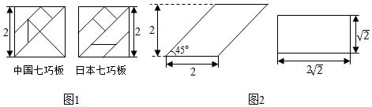
A．1和1 B．1和2 C．2和1 D．2和2
【分析】根据要求拼平行四边形矩形即可．
【解答】解：中国七巧板和日本七巧板能拼成的个数都是2，如图所示：
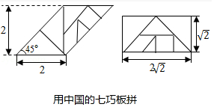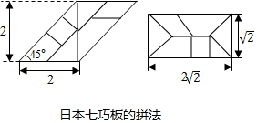
故选：D．
二、填空题（本题有6小题，每小题4分，共24分）
11．（4分）计算：﹣2﹣1＝ ﹣3 ．
【分析】本题需先根据有理数的减法法则，判断出结果的符号，再把绝对值合并即可．
【解答】解：﹣2﹣1
＝﹣3
故答案为：﹣3
12．（4分）化简：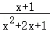＝ ．
【分析】直接将分母分解因式，进而化简得出答案．
【解答】解：
＝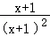
＝．
故答案为：．
13．（4分）如图，已知AB是半圆O的直径，弦CD∥AB，CD＝8，AB＝10，则CD与AB之间的距离是 3 ．
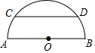
【分析】过点O作OH⊥CD于H，连接OC，如图，根据垂径定理得到CH＝DH＝4，再利用勾股定理计算出OH＝3，从而得到CD与AB之间的距离．
【解答】解：过点O作OH⊥CD于H，连接OC，如图，则CH＝DH＝CD＝4，
在Rt△OCH中，OH＝＝3，
所以CD与AB之间的距离是3．
故答案为3．
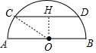
14．（4分）在一个布袋里放有1个白球和2个红球，它们除颜色外其余都相同，从布袋里摸出1个球，记下颜色后放回，搅匀，再摸出1个球．将2个红球分别记为红Ⅰ，红Ⅱ，两次摸球的所有可能的结果如表所示，
第二次  第一次 | 白 | 红Ⅰ | 红Ⅱ
白 | 白，白 | 白，红Ⅰ | 白，红Ⅱ
红Ⅰ | 红Ⅰ，白 | 红Ⅰ，红Ⅰ | 红Ⅰ，红Ⅱ
红Ⅱ | 红Ⅱ，白 | 红Ⅱ，红Ⅰ | 红Ⅱ，红Ⅱ
则两次摸出的球都是红球的概率是 ．
【分析】根据图表可知共有9种等可能的结果，再找出两次摸出的球都是红球的情况数，然后根据概率公式即可得出答案．
【解答】解：根据图表给可知，共有9种等可能的结果，两次摸出的球都是红球的有4种，
则两次摸出的球都是红球的概率为；
故答案为：．
15．（4分）在每个小正方形的边长为1的网格图形中，每个小正方形的顶点称为格点，顶点都是格点的三角形称为格点三角形．如图，已知Rt△ABC是6×6网格图形中的格点三角形，则该图中所有与Rt△ABC相似的格点三角形中．面积最大的三角形的斜边长是 5 ．
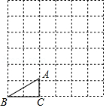
【分析】根据Rt△ABC的各边长得出与其相似的三角形的两直角边之比为1：2，在6×6的网格图形中可得出与Rt△ABC相似的三角形的短直角边长应小于4，在图中尝试可画出符合题意的最大三角形，从而其斜边长可得．
【解答】解：∵在Rt△ABC中，AC＝1，BC＝2，
∴AB＝，AC：BC＝1：2，
∴与Rt△ABC相似的格点三角形的两直角边的比值为1：2，
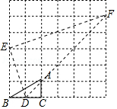
若该三角形最短边长为4，则另一直角边长为8，但在6×6网格图形中，最长线段为6，但此时画出的直角三角形为等腰直角三角形，从而画不出端点都在格点且长为8的线段，故最短直角边长应小于4，在图中尝试，可画出DE＝，EF＝2，DF＝5的三角形，
∵＝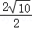＝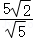＝，
∴△ABC∽△DEF，
∴∠DEF＝∠C＝90°，
∴此时△DEF的面积为：×2÷2＝10，△DEF为面积最大的三角形，其斜边长为：5．
故答案为：5．
16．（4分）如图，已知在平面直角坐标系xOy中，Rt△OAB的直角顶点B在x轴的正半轴上，点A在第一象限，反比例函数y＝（x＞0）的图象经过OA的中点C．交AB于点D，连结CD．若△ACD的面积是2，则k的值是 ．
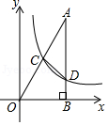
【分析】作辅助线，构建直角三角形，利用反比例函数k的几何意义得到S_{△OCE}＝S_{△OBD}＝k，根据OA的中点C，利用△OCE∽△OAB得到面积比为1：4，代入可得结论．
【解答】解：连接OD，过C作CE∥AB，交x轴于E，
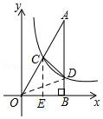
∵∠ABO＝90°，反比例函数y＝（x＞0）的图象经过OA的中点C，
∴S_{△COE}＝S_{△BOD}＝，S_{△ACD}＝S_{△OCD}＝2，
∵CE∥AB，
∴△OCE∽△OAB，
∴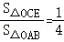，
∴4S_{△OCE}＝S_{△OAB}，
∴4×k＝2+2+k，
∴k＝，
故答案为：．
三、解答题（本题有8小题，共66分）
17．（6分）计算：+|﹣1|．
【分析】首先利用二次根式的性质化简二次根式，利用绝对值的性质计算绝对值，然后再算加减即可．
【解答】解：原式＝2+﹣1＝3﹣1．
18．（6分）解不等式组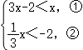．
【分析】先求出不等式组中每一个不等式的解集，再求出它们的公共部分即可求解．
【解答】解：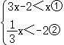，
解①得x＜1；
解②得x＜﹣6．
故不等式组的解集为x＜﹣6．
19．（6分）有一种升降熨烫台如图1所示，其原理是通过改变两根支撑杆夹角的度数来调整熨烫台的高度．图2是这种升降熨烫台的平面示意图．AB和CD是两根相同长度的活动支撑杆，点O是它们的连接点，OA＝OC，h（cm）表示熨烫台的高度．
（1）如图2﹣1．若AB＝CD＝110cm，∠AOC＝120°，求h的值；
（2）爱动脑筋的小明发现，当家里这种升降熨烫台的高度为120cm时，两根支撑杆的夹角∠AOC是74°（如图2﹣2）．求该熨烫台支撑杆AB的长度（结果精确到1cm）．
（参考数据：sin37°≈0.6，cos37°≈0.8，sin53°≈0.8，cos53°≈0.6．）
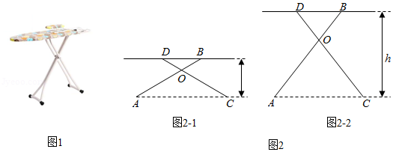
【分析】（1）过点B作BE⊥AC于E，根据等腰三角形的性质得到∠OAC＝∠OCA＝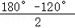＝30°，根据三角函数的定义即可得到结论；
（2）过点B作BE⊥AC于E，根据等腰三角形的性质和三角函数的定义即可得到结论．
【解答】解：（1）过点B作BE⊥AC于E，
∵OA＝OC，∠AOC＝120°，
∴∠OAC＝∠OCA＝＝30°，
∴h＝BE＝AB•sin30°＝110×＝55；
（2）过点B作BE⊥AC于E，
∵OA＝OC，∠AOC＝74°，
∴∠OAC＝∠OCA＝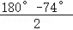＝53°，
∴AB＝BE÷sin53°＝120÷0.8＝150（cm），
即该熨烫台支撑杆AB的长度约为150cm．
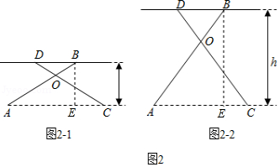
20．（8分）为了解学生对网上在线学习效果的满意度，某校设置了：非常满意、满意、基本满意、不满意四个选项，随机抽查了部分学生，要求每名学生都只选其中的一项，并将抽查结果绘制成如图统计图（不完整）．
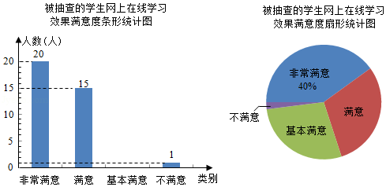
请根据图中信息解答下列问题：
（1）求被抽查的学生人数，并补全条形统计图；（温馨提示：请画在答题卷相对应的图上）
（2）求扇形统计图中表示“满意”的扇形的圆心角度数；
（3）若该校共有1000名学生参与网上在线学习，根据抽查结果，试估计该校对学习效果的满意度是“非常满意”或“满意”的学生共有多少人？
【分析】（1）从两个统计图中可知，在抽查人数中，“非常满意”的人数为20人，占调查人数的40%，可求出调查人数，进而求出“基本满意”的人数，即可补全条形统计图；
（2）样本中“满意”占调查人数的，即30%，因此相应的圆心角的度数为360°的30%；
（3）样本中“非常满意”或“满意”的占调查人数的（+），进而估计总体中“非常满意”或“满意”的人数．
【解答】解：（1）抽查的学生数：20÷40%＝50（人），
抽查人数中“基本满意”人数：50﹣20﹣15﹣1＝14（人），补全的条形统计图如图所示：
（2）360°×＝108°，
答：扇形统计图中表示“满意”的扇形的圆心角度数为108°；
（3）1000×（+）＝700（人），
答：该校共有1000名学生中“非常满意”或“满意”的约有700人．
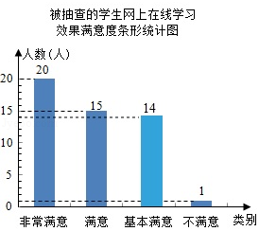
21．（8分）如图，已知△ABC是⊙O的内接三角形，AD是⊙O的直径，连结BD，BC平分∠ABD．
（1）求证：∠CAD＝∠ABC；
（2）若AD＝6，求的长．
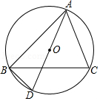
【分析】（1）由角平分线的性质和圆周角定理可得∠DBC＝∠ABC＝∠CAD；
（2）由圆周角定理可得，由弧长公式可求解．
【解答】解：（1）∵BC平分∠ABD，
∴∠DBC＝∠ABC，
∵∠CAD＝∠DBC，
∴∠CAD＝∠ABC；
（2）∵∠CAD＝∠ABC，
∴＝，
∵AD是⊙O的直径，AD＝6，
∴的长＝××π×6＝π．
22．（10分）某企业承接了27000件产品的生产任务，计划安排甲、乙两个车间的共50名工人，合作生产20天完成．已知甲、乙两个车间利用现有设备，工人的工作效率为：甲车间每人每天生产25件，乙车间每人每天生产30件．
（1）求甲、乙两个车间各有多少名工人参与生产？
（2）为了提前完成生产任务，该企业设计了两种方案：
方案一 甲车间租用先进生产设备，工人的工作效率可提高20%，乙车间维持不变．
方案二 乙车间再临时招聘若干名工人（工作效率与原工人相同），甲车间维持不变．
设计的这两种方案，企业完成生产任务的时间相同．
①求乙车间需临时招聘的工人数；
②若甲车间租用设备的租金每天900元，租用期间另需一次性支付运输等费用1500元；乙车间需支付临时招聘的工人每人每天200元．问：从新增加的费用考虑，应选择哪种方案能更节省开支？请说明理由．
【分析】（1）设甲车间有x名工人参与生产，乙车间各有y名工人参与生产，由题意得关于x和y的方程组，求解即可．
（2）①设方案二中乙车间需临时招聘m名工人，由题意，以企业完成生产任务的时间为等量关系，列出关于m的分式方程，求解并检验即可；②用生产任务数量27000除以方案一中甲和乙完成的生产任务之和可得企业完成生产任务的时间，然后分别按方案一和方案二计算费用并比较大小即可．
【解答】解：（1）设甲车间有x名工人参与生产，乙车间各有y名工人参与生产，由题意得：
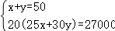，
解得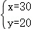．
∴甲车间有30名工人参与生产，乙车间各有20名工人参与生产．
（2）①设方案二中乙车间需临时招聘m名工人，由题意得：
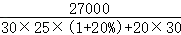＝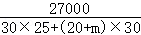，
解得m＝5．
经检验，m＝5是原方程的解，且符合题意．
∴乙车间需临时招聘5名工人．
②企业完成生产任务所需的时间为：
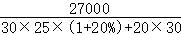＝18（天）．
∴选择方案一需增加的费用为900×18+1500＝17700（元）．
选择方案二需增加的费用为5×18×200＝18000（元）．
∵17700＜18000，
∴选择方案一能更节省开支．
23．（10分）已知在△ABC中，AC＝BC＝m，D是AB边上的一点，将∠B沿着过点D的直线折叠，使点B落在AC边的点P处（不与点A，C重合），折痕交BC边于点E．
（1）特例感知 如图1，若∠C＝60°，D是AB的中点，求证：AP＝AC；
（2）变式求异 如图2，若∠C＝90°，m＝6，AD＝7，过点D作DH⊥AC于点H，求DH和AP的长；
（3）化归探究 如图3，若m＝10，AB＝12，且当AD＝a时，存在两次不同的折叠，使点B落在AC边上两个不同的位置，请直接写出a的取值范围．
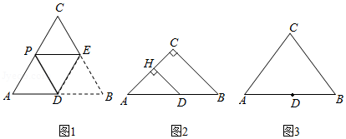
【分析】（1）证明△ADP是等边三角形即可解决问题．
（2）分两种情形：情形一：当点B落在线段CH上的点P₁处时，如图2﹣1中．情形二：当点B落在线段AH上的点P₂处时，如图2﹣2中，分别求解即可．
（3）如图3中，过点C作CH⊥AB于H，过点D作DP⊥AC于P．求出DP＝DB时AD的值，结合图形即可判断．
【解答】（1）证明：∵AC＝BC，∠C＝60°，
∴△ABC是等边三角形，
∴AC＝AB，∠A＝60°，
由题意，得DB＝DP，DA＝DB，
∴DA＝DP，
∴△ADP使得等边三角形，
∴AP＝AD＝AB＝AC．

（2）解：∵AC＝BC＝6，∠C＝90°，
∴AB＝＝＝12，
∵DH⊥AC，
∴DH∥BC，
∴△ADH∽△ABC，
∴＝，
∵AD＝7，
∴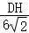＝，
∴DH＝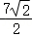，
将∠B沿过点D的直线折叠，
情形一：当点B落在线段CH上的点P₁处时，如图2﹣1中，
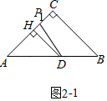
∵AB＝12，
∴DP₁＝DB＝AB﹣AD＝5，
∴HP₁＝＝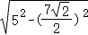＝，
∴A₁＝AH+HP₁＝4，
情形二：当点B落在线段AH上的点P₂处时，如图2﹣2中，
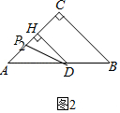
同法可证HP₂＝，
∴AP₂＝AH﹣HP₂＝3，
综上所述，满足条件的AP的值为4或3．

（3）如图3中，过点C作CH⊥AB于H，过点D作DP⊥AC于P．
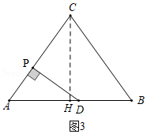
∵CA＝CB，CH⊥AB，
∴AH＝HB＝6，
∴CH＝＝＝8，
当DB＝DP时，设BD＝PD＝x，则AD＝12﹣x，
∵tanA＝＝，
∴＝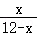，
∴x＝，
∴AD＝AB﹣BD＝，
观察图形可知当6＜a＜时，存在两次不同的折叠，使点B落在AC边上两个不同的位置．
24．（12分）如图，已知在平面直角坐标系xOy中，抛物线y＝﹣x²+bx+c（c＞0）的顶点为D，与y轴的交点为C．过点C的直线CA与抛物线交于另一点A（点A在对称轴左侧），点B在AC的延长线上，连结OA，OB，DA和DB．
（1）如图1，当AC∥x轴时，
①已知点A的坐标是（﹣2，1），求抛物线的解析式；
②若四边形AOBD是平行四边形，求证：b²＝4c．
（2）如图2，若b＝﹣2，＝，是否存在这样的点A，使四边形AOBD是平行四边形？若存在，求出点A的坐标；若不存在，请说明理由．
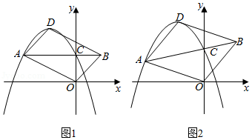
【分析】（1）①先确定出点C的坐标，再用待定系数法即可得出结论；
②先确定出抛物线的顶点坐标，进而得出DF＝，再判断出△AFD≌△BCO，得出DF＝OC，即可得出结论；
（2）先判断出抛物线的顶点坐标D（﹣1，c+1），设点A（m，﹣m²﹣2m+c）（m＜0），
判断出△AFD≌△BCO（AAS），得出AF＝BC，DF＝OC，再判断出△ANF∽△AMC，得出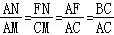＝，进而求出m的值，得出点A的纵坐标为c﹣＜c，进而判断出点M的坐标为（0，c﹣），N（﹣1，c﹣），进而得出CM＝，
DN＝，FN＝﹣c，进而求出c＝，即可得出结论．
【解答】解：（1）①∵AC∥x轴，点A（﹣2，1），
∴C（0，1），
将点A（﹣2，1），C（0，1）代入抛物线解析式中，得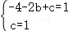，
∴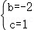，
∴抛物线的解析式为y＝﹣x²﹣2x+1；

②如图1，过点D作DE⊥x轴于E，交AB于点F，
∵AC∥x轴，
∴EF＝OC＝c，
∵点D是抛物线的顶点坐标，
∴D（，c+），
∴DF＝DE﹣EF＝c+﹣c＝，
∵四边形AOBD是平行四边形，
∴AD＝DO，AD∥OB，
∴∠DAF＝∠OBC，
∵∠AFD＝∠BCO＝90°，
∴△AFD≌△BCO（AAS），
∴DF＝OC，
∴＝c，
即b²＝4c；

（2）如图2，∵b＝﹣2．
∴抛物线的解析式为y＝﹣x²﹣2x+c，
∴顶点坐标D（﹣1，c+1），
假设存在这样的点A使四边形AOBD是平行四边形，
设点A（m，﹣m²﹣2m+c）（m＜0），
过点D作DE⊥x轴于点E，交AB于F，
∴∠AFD＝∠EFC＝∠BCO，
∵四边形AOBD是平行四边形，
∴AD＝BO，AD∥OB，
∴∠DAF＝∠OBC，
∴△AFD≌△BCO（AAS），
∴AF＝BC，DF＝OC，
过点A作AM⊥y轴于M，交DE于N，
∴DE∥CO，
∴△ANF∽△AMC，
∴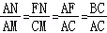＝，
∵AM＝﹣m，AN＝AM﹣NM＝﹣m﹣1，
∴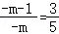，
∴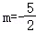，
∴点A的纵坐标为﹣（﹣）²﹣2×（﹣）+c＝c﹣＜c，
∵AM∥x轴，
∴点M的坐标为（0，c﹣），N（﹣1，c﹣），
∴CM＝c﹣（c﹣）＝，
∵点D的坐标为（﹣1，c+1），
∴DN＝（c+1）﹣（c﹣）＝，
∵DF＝OC＝c，
∴FN＝DN﹣DF＝﹣c，
∵＝，
∴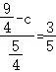，
∴c＝，
∴c﹣＝，
∴点A纵坐标为，
∴A（﹣，），
∴存在这样的点A，使四边形AOBD是平行四边形．
